НИЖЕГОРОДСКИЙ ГОСУДАРСТВЕННЫЙ ТЕХНИЧЕСКИЙ
УНИВЕРСИТЕТ им. Р.Е. АЛЕКСЕЕВА

ИНСТИТУТ РАДИОЭЛЕКТРОНИКИ И ИНФОРМАЦИОННЫХ
ТЕХНОЛОГИЙ

Кафедра «Вычислительные системы и технологии»

Методы и средства обработки сигналов

Отчёт

по лабораторной работе №2

Выполнил студент группы 24-ВМз:
Доманов Ф.С.

Проверил:
Авербух Михаил Леонидович

г. Нижний Новгород
2026 г.

Задание: разработать консольную программу на языке C# для обработки двух изображений фильтром F1 первого уровня Q-пирамиды. При перемещении фильтра по горизонтали вычислить векторы x и y, вывести их таблицей и построить графики. Сравнить результаты при разных ширине w и шаге d.
Ход выполнения:
Использованы изображения 04.jpg размером 290 × 80 пикселей и 05.png размером 200 × 60 пикселей (рис. 1 и 2). Для цветного пикселя яркость вычисляется как (0,299R + 0,587G + 0,114B) / 255. Прозрачность второго изображения накладывается на белый фон.

Рис. 1. Исходное изображение 04.jpg

Рис. 2. Исходное изображение 05.png
Высота фильтра равна высоте изображения, ширина w положительна и кратна 4. Левая половина F1 незаштрихована, правая заштрихована. Поэтому y(x) равен сумме яркостей правой половины окна минус сумме яркостей левой; x — координата центра окна. Окно сдвигается на d пикселей. Последнее окно при необходимости ставится вплотную к правой границе.
Для проверки проведены запуски с w = 16 и 32 при d = 2. Дополнительно сравнены шаги d = 2 и 4 при w = 24. Программа печатает таблицу и сохраняет полные векторы в CSV, а график — в SVG.

Результаты для изображения 04.jpg
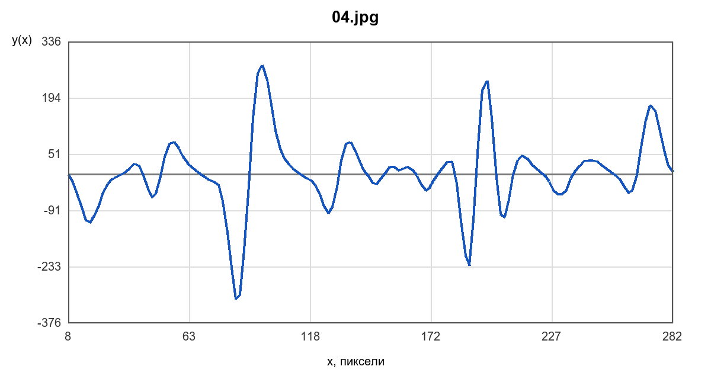
Рис. 3. Сигнал для 04.jpg при w = 16, d = 2
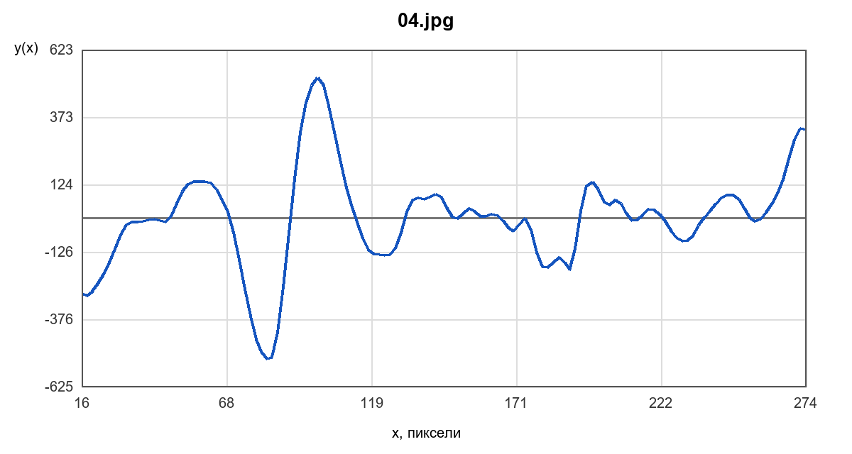
Рис. 4. Сигнал для 04.jpg при w = 32, d = 2
При w = 16 минимум в x = 18 близок к левой границе первого символа (x ≈ 17), а максимум в x = 272 — к правой границе последнего (x ≈ 272). Координаты границ оценены по крайним тёмным пикселям. Минимум в x = 84 совпадает с краем высокого внутреннего штриха. При w = 32 минимум смещается к x = 82, а соседний максимум — с x = 96 к x = 100. Ширина окна влияет на положение пиков.

Результаты для изображения 05.png
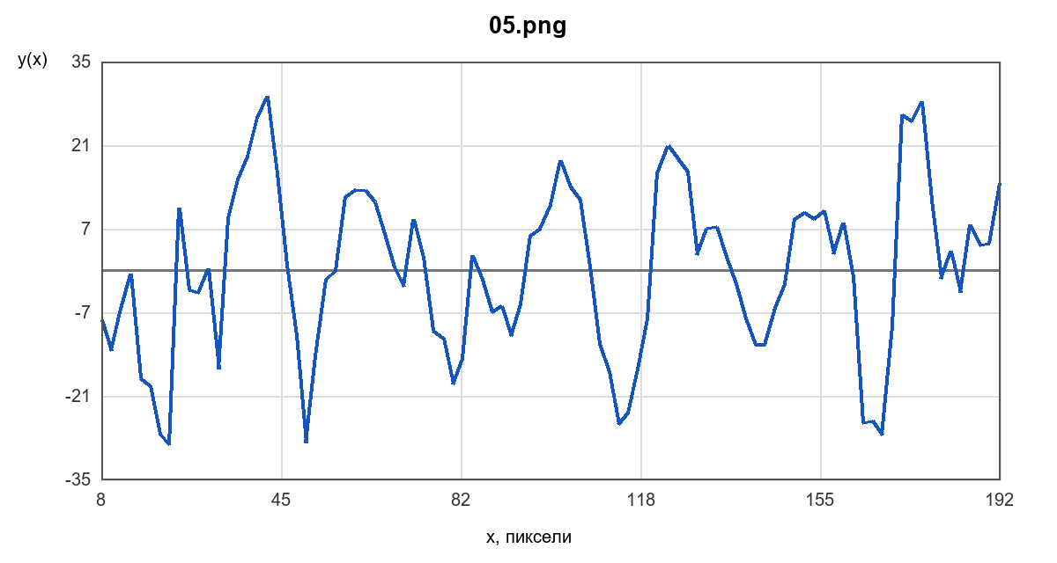
Рис. 5. Сигнал для 05.png при w = 16, d = 2
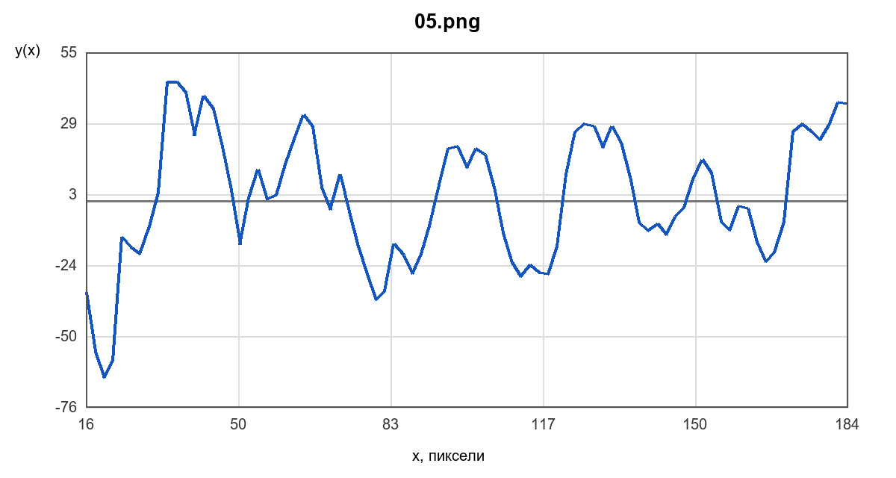
Рис. 6. Сигнал для 05.png при w = 32, d = 2
Для второго изображения экстремумы также указывают на смену тёмных и светлых областей, например около x = 22 и x = 42 при w = 16. Однако тонкие линии, искажение символов и служебная надпись создают дополнительные пики. Поэтому каждый экстремум нельзя однозначно считать границей отдельной буквы.

Таблица результатов и сравнение параметров
Фрагмент векторов x и y для w = 24, d = 2 приведён в таблице 1. Полные значения сохранены программой в CSV-файлах.
Таблица 1. Первые восемь отсчётов сигнала для двух изображений.
x | y(x) для 04.jpg | y(x) для 05.png
12 | -120.733 | -30.259
14 | -160.643 | -28.184
16 | -197.051 | -26.439
18 | -204.141 | -29.357
20 | -187.953 | -36.847
22 | -161.008 | -48.153
24 | -126.157 | -7.831
26 | -87.749 | -8.251

При w = 24 переход от d = 2 к d = 4 сократил число отсчётов для 04.jpg со 134 до 68, для 05.png — с 89 до 45. На первом изображении максимум 425,953 при x = 98 (d = 2) сменился на 408,698 при x = 96 (d = 4); более редкая выборка пропустила точку максимума. На втором изображении минимум −48,153 при x = 22 (d = 2) сменился на −36,847 при x = 20 (d = 4).
Вывод: Эксперимент показал, что уменьшение шага повышает точность локализации экстремумов, а ширина фильтра меняет масштаб и форму сигнала. Для 04.jpg выраженные пики позволяют сопоставить некоторые переходы штрихов с координатами изображения. Для 05.png шум и перекрытия символов мешают однозначному выделению границ. Программа на C# построила таблицы и графики для обоих изображений.

Демонстрация работы программы в консоли
Программа запущена для двух изображений с шириной фильтра w = 24 и шагом d = 2. Рис. 7 и 8 подготовлены из сохранённого консольного вывода этого запуска. Многоточием обозначены пропущенные строки таблицы.
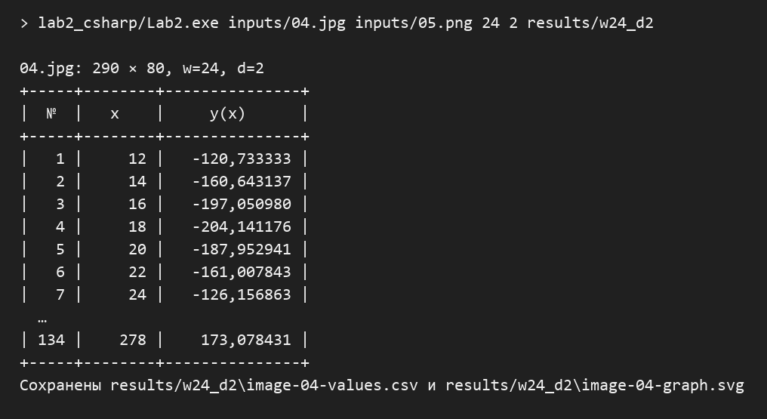
Рис. 7. Вывод программы для изображения 04.jpg
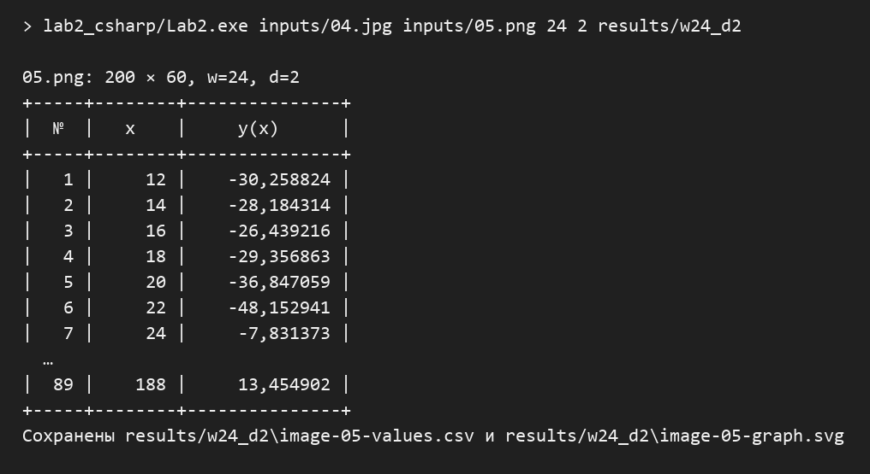
Рис. 8. Вывод программы для изображения 05.png

Листинг
using System;
using System.Collections.Generic;
using System.Drawing;
using System.Globalization;
using System.IO;
using System.Security;
using System.Text;

internal static class Program
{
private static readonly CultureInfo Inv = CultureInfo.InvariantCulture;

private static int Main(string[] args)
{
Console.OutputEncoding = Encoding.UTF8;
try
{
string first, second, output;
int width, step;
if (args.Length == 5)
{
first = args[0];
second = args[1];
width = int.Parse(args[2], Inv);
step = int.Parse(args[3], Inv);
output = args[4];
}
else if (args.Length == 0)
{
Console.Write("Путь к первому изображению: ");
first = Console.ReadLine();
Console.Write("Путь ко второму изображению: ");
second = Console.ReadLine();
Console.Write("Ширина фильтра w (кратна 4): ");
width = int.Parse(Console.ReadLine(), Inv);
Console.Write("Шаг сдвига d (положительное целое): ");
step = int.Parse(Console.ReadLine(), Inv);
Console.Write("Папка результатов: ");
output = Console.ReadLine();
}
else
{
Console.Error.WriteLine("Использование: Lab2.exe image1 image2 w d output_dir");
return 2;
}

if (width <= 0 || width % 4 != 0 || step <= 0)
throw new ArgumentException("w должно быть положительным и кратным 4, d — положительным.");
if (String.IsNullOrWhiteSpace(first) || String.IsNullOrWhiteSpace(second) ||
String.IsNullOrWhiteSpace(output))
throw new ArgumentException("Пути к файлам и папке результата не могут быть пустыми.");

Directory.CreateDirectory(output);
Analyze(first, width, step, Path.Combine(output, "image-04"));
Analyze(second, width, step, Path.Combine(output, "image-05"));
return 0;
}
catch (Exception error)
{
Console.Error.WriteLine("Ошибка: " + error.Message);
return 1;
}
}

private static void Analyze(string path, int filterWidth, int step, string prefix)
{
if (!File.Exists(path))
throw new FileNotFoundException("Изображение не найдено", path);

double[] columns;
int imageWidth, imageHeight;
using (Bitmap source = new Bitmap(path))
{
imageWidth = source.Width;
imageHeight = source.Height;
if (filterWidth > imageWidth)
throw new ArgumentException("Ширина фильтра превышает ширину изображения " + path);

columns = new double[imageWidth];
for (int x = 0; x < imageWidth; x++)
for (int y = 0; y < imageHeight; y++)
{
Color pixel = source.GetPixel(x, y);
// Прозрачные пиксели PNG считаются белым фоном.
double alpha = pixel.A / 255.0;
double red = 255.0 + (pixel.R - 255.0) * alpha;
double green = 255.0 + (pixel.G - 255.0) * alpha;
double blue = 255.0 + (pixel.B - 255.0) * alpha;
columns[x] +=
(0.299 * red + 0.587 * green + 0.114 * blue) / 255.0;
}
}

// Сумма яркостей всех пикселей в столбцах [a, b) = sums[b] - sums[a].
double[] sums = new double[imageWidth + 1];
for (int x = 0; x < imageWidth; x++)
sums[x + 1] = sums[x] + columns[x];

List<int> leftEdges = new List<int>();
int last = imageWidth - filterWidth;
for (int left = 0; left <= last; left += step)
leftEdges.Add(left);
if (leftEdges[leftEdges.Count - 1] != last)
leftEdges.Add(last); // Последнее окно обязательно касается правого края.

List<int> xValues = new List<int>();
List<double> yValues = new List<double>();
foreach (int left in leftEdges)
{
int middle = left + filterWidth / 2;
int right = left + filterWidth;
double leftBrightness = sums[middle] - sums[left];
double rightBrightness = sums[right] - sums[middle];
xValues.Add(middle);
yValues.Add(rightBrightness - leftBrightness);
}

Console.WriteLine();
Console.WriteLine("{0}: {1} × {2}, w={3}, d={4}", Path.GetFileName(path),
imageWidth, imageHeight, filterWidth, step);
Console.WriteLine("+-----+--------+---------------+");
Console.WriteLine("| № | x | y(x) |");
Console.WriteLine("+-----+--------+---------------+");
for (int i = 0; i < xValues.Count; i++)
Console.WriteLine("| {0,3} | {1,6} | {2,13:F6} |",
i + 1, xValues[i], yValues[i]);
Console.WriteLine("+-----+--------+---------------+");

StringBuilder csv = new StringBuilder("x,y\n");
for (int i = 0; i < xValues.Count; i++)
csv.AppendFormat(Inv, "{0},{1:F6}\n", xValues[i], yValues[i]);
File.WriteAllText(prefix + "-values.csv", csv.ToString(), new UTF8Encoding(false));
SaveGraph(prefix + "-graph.svg", Path.GetFileName(path), filterWidth,
step, xValues, yValues);
Console.WriteLine("Сохранены " + prefix + "-values.csv и " + prefix + "-graph.svg");
}

private static void SaveGraph(string path, string name, int filterWidth, int step,
IList<int> x, IList<double> y)
{
const int left = 85, top = 55, plotWidth = 755, plotHeight = 370;
double min = y[0], max = y[0];
foreach (double value in y)
{
min = Math.Min(min, value);
max = Math.Max(max, value);
}
double pad = Math.Max((max - min) * 0.1, 1.0);
min -= pad;
max += pad;
double xMin = x[0], xMax = x[x.Count - 1];
if (xMax == xMin) xMax = xMin + 1;

StringBuilder svg = new StringBuilder();
svg.AppendLine("<svg xmlns=\"http://www.w3.org/2000/svg\" width=\"900\" height=\"500\" viewBox=\"0 0 900 500\">");
svg.AppendLine("<rect width=\"900\" height=\"500\" fill=\"white\"/>");
svg.AppendFormat(Inv, "<text x=\"450\" y=\"29\" text-anchor=\"middle\" font-family=\"Arial\" font-size=\"20\">F1: {0}, w={1}, d={2}</text>\n",
SecurityElement.Escape(name), filterWidth, step);
for (int i = 0; i <= 5; i++)
{
double gx = left + plotWidth * i / 5.0;
double gy = top + plotHeight * i / 5.0;
double xv = xMin + (xMax - xMin) * i / 5.0;
double yv = max - (max - min) * i / 5.0;
svg.AppendFormat(Inv, "<line x1=\"{0:F2}\" y1=\"{1}\" x2=\"{0:F2}\" y2=\"{2}\" stroke=\"#ddd\"/>\n",
gx, top, top + plotHeight);
svg.AppendFormat(Inv, "<line x1=\"{0}\" y1=\"{1:F2}\" x2=\"{2}\" y2=\"{1:F2}\" stroke=\"#ddd\"/>\n",
left, gy, left + plotWidth);
svg.AppendFormat(Inv, "<text x=\"{0:F2}\" y=\"445\" text-anchor=\"middle\" font-family=\"Arial\" font-size=\"12\">{1:F0}</text>\n",
gx, xv);
svg.AppendFormat(Inv, "<text x=\"75\" y=\"{0:F2}\" text-anchor=\"end\" font-family=\"Arial\" font-size=\"12\">{1:F1}</text>\n",
gy + 4, yv);
}
if (min <= 0 && max >= 0)
{
double zeroY = top + (max / (max - min)) * plotHeight;
svg.AppendFormat(Inv, "<line x1=\"{0}\" y1=\"{1:F2}\" x2=\"{2}\" y2=\"{1:F2}\" stroke=\"#777\" stroke-width=\"1.5\"/>\n",
left, zeroY, left + plotWidth);
}
svg.Append("<polyline fill=\"none\" stroke=\"#1356c5\" stroke-width=\"2.5\" points=\"");
for (int i = 0; i < x.Count; i++)
{
double px = left + (x[i] - xMin) / (xMax - xMin) * plotWidth;
double py = top + (max - y[i]) / (max - min) * plotHeight;
svg.AppendFormat(Inv, "{0:F2},{1:F2} ", px, py);
}
svg.AppendLine("\"/>");
svg.AppendFormat(Inv, "<rect x=\"{0}\" y=\"{1}\" width=\"{2}\" height=\"{3}\" fill=\"none\" stroke=\"#555\"/>\n",
left, top, plotWidth, plotHeight);
svg.AppendLine("<text x=\"460\" y=\"479\" text-anchor=\"middle\" font-family=\"Arial\" font-size=\"15\">x, пиксели</text>");
svg.AppendLine("<text x=\"17\" y=\"44\" font-family=\"Arial\" font-size=\"15\">y(x)</text>");
svg.AppendLine("</svg>");
File.WriteAllText(path, svg.ToString(), new UTF8Encoding(false));
}
}

